

IMPLEMETACIÓN DE UN SISTEMA BIG DATA PARA ALMACENAMIENTO Y PROCESAMIENTO DE DATOS

BIG DATA APLICADA

Elaborado por:
DAMIANI KAEMENA, STEPHANI

Solicitado por:
SERGIO ORIZANO SALVADOR

Arequipa, 2026
Haga clic aquí para escribir texto.
HERRAMIENTAS DE ETL EN ENTORNOS BIG DATA

INTRODUCCIÓN

Este proyecto desarrolla una solución de Big Data

CREACION DE REPOSITORIO

Primero se procede con la creación de un repositorio en el que vamos a trabajar el proyecto, solo ponemos que si lo cree con readme.

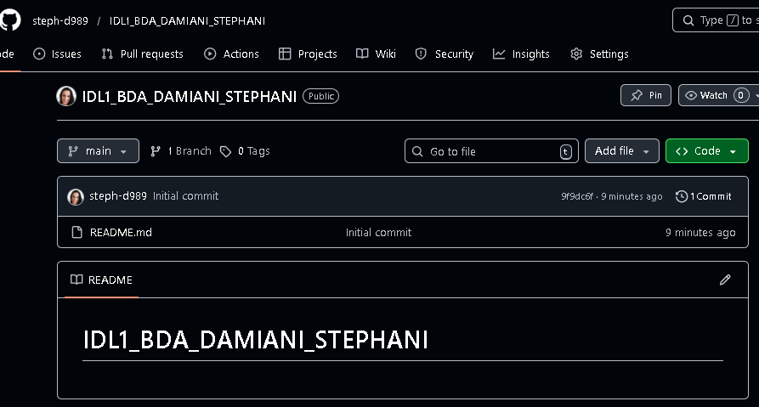

Y clonamos el repositorio en nuestro ordenador en la carpeta que tenemos preparada.

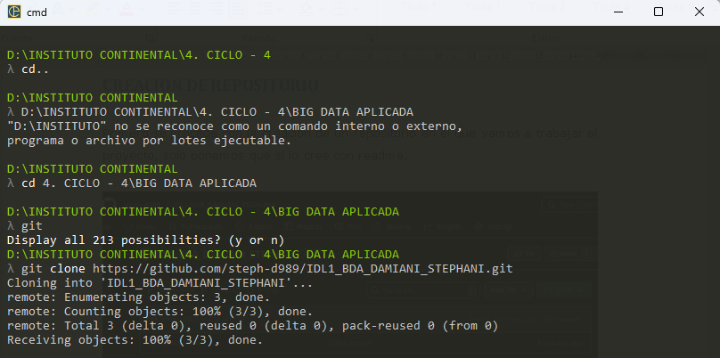

Una vez clonado el repositorio ingresamos a la carpeta debe figurar el main -> origin.

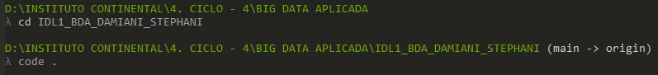

CREACION DE ENTORNO VIRTUAL

Siempre que trabajamos con Python debemos crear un entorno virtual, lo cual nos permite la instalación individual para cada proyecto de las librerías que necesitamos

Ahora lo activamos

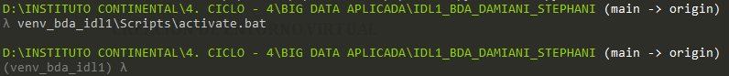

Cuando aparezca el nombre entre parentesis, quiere decir que el entorno virtual ya esta activo dentro del repositorio y abrimos el VS Code con el comando “code .”

PREPARACION DE ENTORNO DE TRABAJO

Creamos la carpeta .gitignore, esta para colocar los archivos que no es necesario se suban al GitHub, ya sea por tamaño o por temas de privacidad.

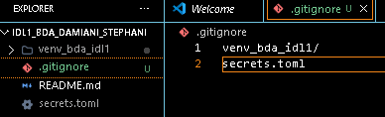

Por ejemplo en el pantallazo, se puede ver que dentro del .gitignore lo que colocamos es el entorno virtual, por temas de tamaño y el secrets.toml puesto que es en este archivo en el cual se pondrán los datos sensibles, los cuales no deben ser subidos al GitHub.

Ahora subimos nuestro avance a GitHub.

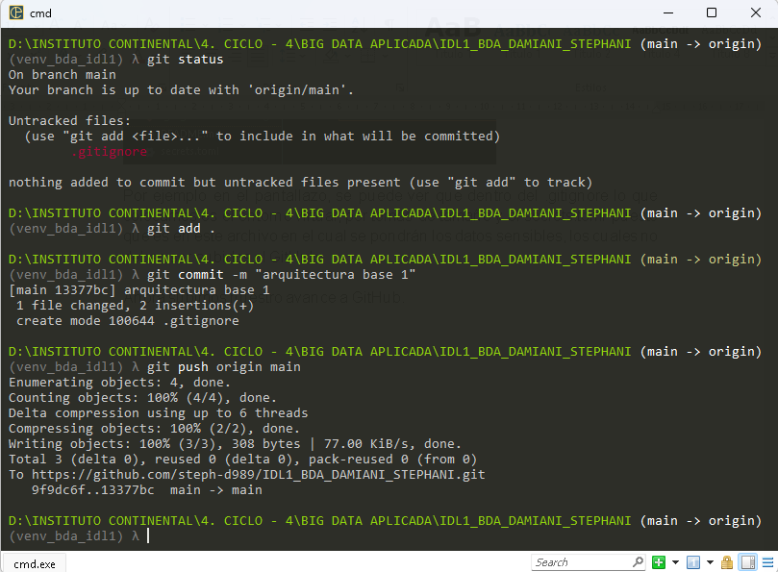

Desde el terminal con los comandos:

- Git status: Ver que archivos aún no se subieron a Git
- Git add .: Indicar que todos los archivos modificados se subirán a Git.
- Git commit -m “nombre de commit”: Indicar el nombre del commit.
- Git push origin main: Enviar a Git todas las modificacione.

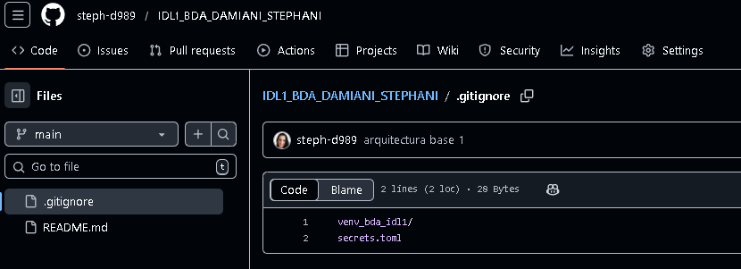

CREACION DE PROYECTO EN SUPABASE

Primero procedemos con la creación del proyecto, y debemos de tomar nota de los datos importantes como el password, y le damos a Create Project.
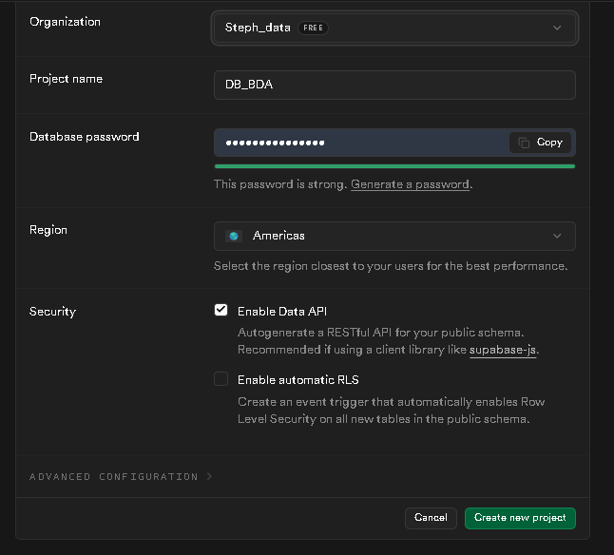
Una vez hecho esto, tendremos nuestro proyecto creado, listo para empezar a trabajar.

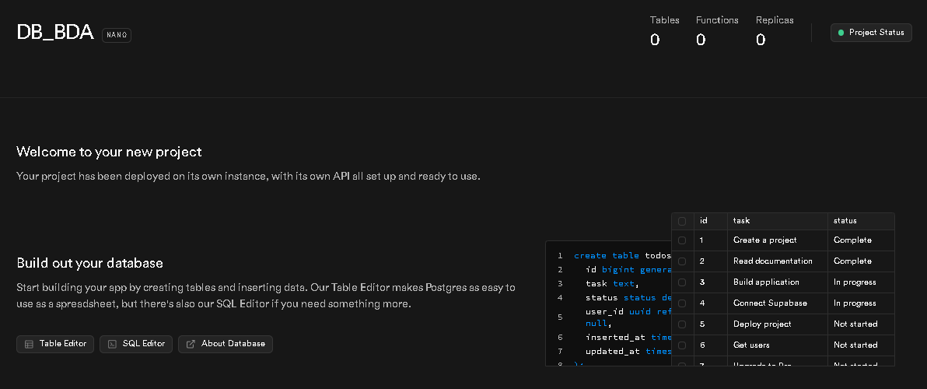
Debemos ingresar a la parte de connect, y poner en Method Session Pooler y copiar los parámetros que nos da.
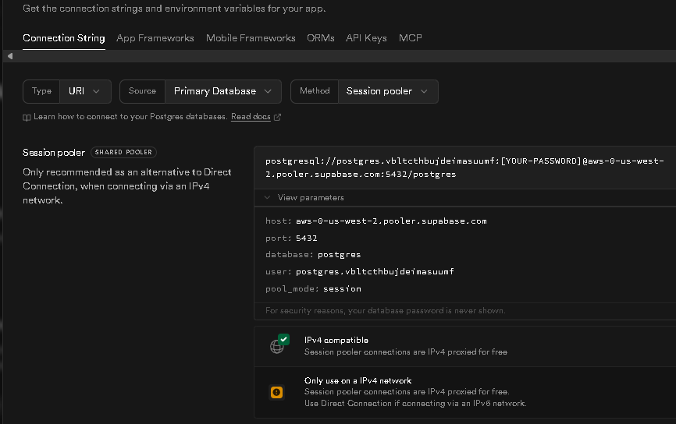
Una vez hecho esto, empesamos a crear los esquemas BONZE, SILVER y GOLD, desde el SQL EDITOR.

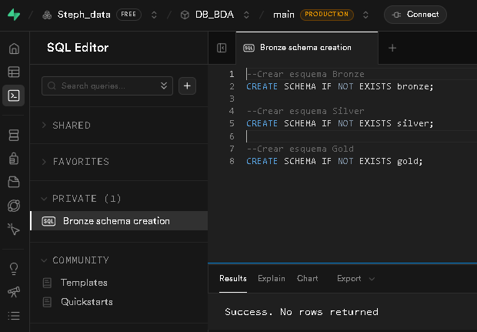

Y verificamos desde el TABLE EDITOR

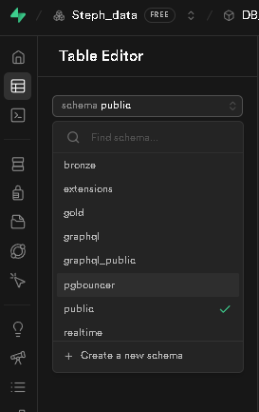

Se tiene que considerar que el esquema Bronze, tiene los datos tal cual se extraen, el Silver y el Gold .

Una vez hecho los esquemas, empezamos con las tablas necesarias, debemos colocar antes del nombre de la tabla, el identificador de que esquema es el que estamos usando.

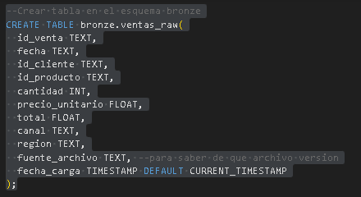
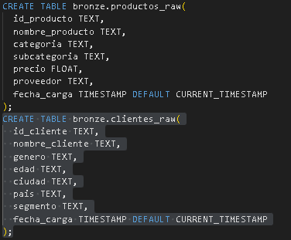

Una vez creadas las tablas vamos al TABLE EDITOR y podemos ver dentro del esquema, como están las tablas creadas.

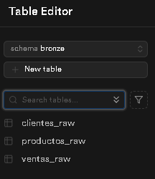

CREACION DE ARCHIVO CON CREDENCIALES

Instalamos en el entorno virtual las librerías que vamos a necesitar para trabajar.
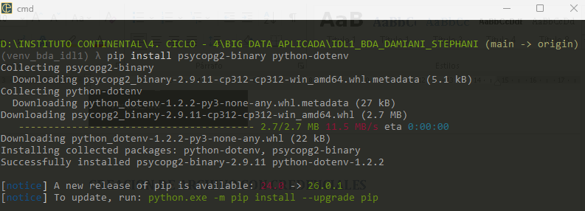
Una vez hecho esto, creamos el archivo requirements.txt, en el cual se indicara todo lo que se instalo para que la siguiente persona que trabaje con nuestroi repositorio sepa exactamente lo que necesitará.
Una vez hecho esto en nuestro VS CODE, aparecerá el archivo con lo necesario para trabajar en nuestro proyecto.

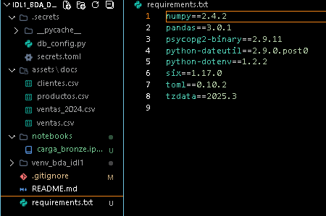

CONECCION DE BBDD_SUPABASE CON PROYECTO_VSCODE

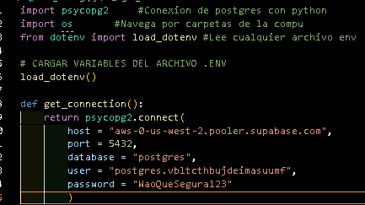
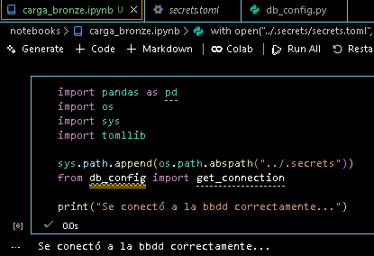

CONFIGURACION DE RUTAS

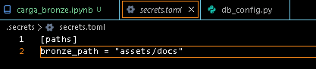
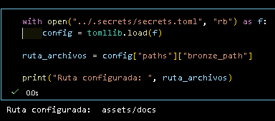

VERIFICAR CONEXIÓN DE BBDD

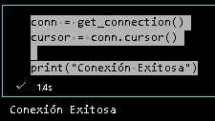

REVISION DE ARCHIVOS PARA SELECCIONAR

